正濱國小100學年度下學期六年級
藝術與人文視覺藝術與表演藝術 學生材料準備單

主題 | 週次 | 單元 | 學生自備材料與用具 | 備註
春天的花卉 | 1 | - 藝術家梵谷
 | 2  3  4 | - 精細彩畫創作 | - 水彩用具 | - 圖畫紙8K
藝術家小書 | 5  6 | - 美術報告 | - 剪刀、膠水  - 資料蒐集  - 其他（ ） | - 粉彩紙16K  - 圖畫紙4K
我的好朋友 | 7  8  9 | - 我會想念你 | - 水墨用具（毛筆、墨汁、墊布或舊報紙）  - 水彩用具 | - 宣紙四開
表演與  劇場 | 10  11  12 | - LOGO印章設計 | - 雕刻刀  - 素描筆 | - 印章橡膠  - 描圖紙  - 黃素描紙（16K）
空間裝置 | 14  15  16 | - 花式彩旗造型創作 | - 剪刀、  - 切割墊  - 雙面膠  - 其他（ ） | - 彩麗皮  - 保利龍膠
 | 17 | - 典禮會場佈置
18 |  | 期末評鑑
- 水彩用具:水彩、筆洗、調色盤、水彩筆(大-18號 中-10號 小-6號)
- 黏貼用具:膠水、白膠、保利龍膠、膠帶、雙面膠
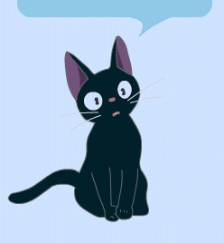
注意事項：
- 共同購買：印章橡膠、描圖紙、4K 素描紙、4K宣紙、4K圖畫紙、各色彩麗皮及共用保力龍膠、刻刀、墨汁、印台。
- 每次上課請帶課本、素描簿、鉛筆。
- 請記得攜帶各單元上課所需之物品。
- 沒帶（或缺帶）上課用具扣學期成績每次一分，每次都有帶期末加總成績三分。
e-mail: AA5291@kl.edu.tw
藝術教學首頁: http://jweb.kl.edu.tw/37

